**UNIVERSIDAD DON BOSCO**

**FACULTAD DE INGENIERÍA**

**ESCUELA DE INGENIERÍA EN COMPUTACIÓN**

**INGENIERO:**

Emerson Francisco Cartagena Candelario.

**PROYECTO DE CATEDRA:**

Sistema de Compra en Línea para la Llantería La Bendición de Dios **ASIGNATURA:**

Desarrollo de Software Empresarial G02T

**FECHA DE ELABORACION**: 17/08/24

**CICLO 02 / 2024**

|  |  |  |  |  |
| --- | --- | --- | --- | --- |
| **No.** | **INTEGRANTES:** | **CARNET** | **Código** | **Grupo T** |
| 1 | Cartagena Rivera Jose Angel | CR190362 | DSE104 | G02T |
| 2 | Castellanos Romero, Daniel Alexander | CR221376 | DSE104 | G02T |
| 3 | Chavez Flores Jeanluca | CF190725 | DSE104 | G02T |
| 4 | Sanchez Magandi Angel Guillermo | SM192656 | DSE104 | G02T |
| 5 | Siliézar Colocho Carlos Eduardo | SC202203 | DES104 | G02T |

Contenido

Introducción 3

Perfil del Proyecto 4

Carta de Presentación 6

Mock Ups 7

Lógica a utilizar: 7

Arquitectura de software 10

Herramientas a utilizar 11

Presupuesto 12

Cronograma 12

Bibliografía 12

# Introducción

En un mercado tan especializado y dinámico como el del automovilismo, la eficiencia en la gestión de inventarios y la satisfacción del cliente son esenciales para el éxito y la competitividad de cualquier negocio. Llantería La Bendición de Dios, reconociendo la necesidad de optimizar sus procesos y mejorar la experiencia de sus clientes, ha decidido desarrollar un Sistema de Compra y Venta en Línea especializado en repuestos para diversas marcas de automóviles.

Este documento presenta un análisis detallado de los requisitos del sistema propuesto, que permitirá a los clientes adquirir los repuestos que necesitan de manera rápida y segura a través de una plataforma en línea. Además, el sistema incluye funcionalidades para que los administradores puedan gestionar el catálogo de productos disponibles y procesar pagos electrónicos de manera eficiente. Se abordarán los objetivos del sistema, los actores involucrados, así como los requisitos funcionales y no funcionales necesarios para su desarrollo e implementación exitosa.

# Perfil del Proyecto

**Nombre del Proyecto: Sistema de Compra en Línea para la Llantería La Bendición de Dios_**

**Mes y año de elaboración: _agosto de 2024_**

|  |  |
| --- | --- |
| **Elemento** | **Descripción** |
| 1. ***Nombre del Proyecto*** | Sistema de Compra en Línea para la Llantería La Bendición de Dios |
| 1. ***Problema a resolver*** | La **Llantería La Bendición de Dios** enfrenta desafíos en la venta de productos relacionados con automóviles, como neumáticos, lubricantes y otros artículos. Estos desafíos incluyen la falta de información específica sobre los productos, la necesidad de que los clientes visiten varias tiendas, y la dificultad para comparar opciones disponibles. Esto genera ineficiencias en el proceso de compra para los clientes y requiere una inversión considerable de tiempo. Para abordar estos problemas, la página web ofrecerá un catálogo detallado con descripciones, especificaciones técnicas y beneficios clave de cada producto. Además, se implementarán perfiles personales para facilitar el acceso a la información de pedidos y personalizar la experiencia de compra para cada cliente. |
| 1. ***Objetivo general*** | Desarrollar un sistema de compra en línea para la **Llantería La Bendición de Dios** que optimice la experiencia de los clientes en la adquisición de productos relacionados con automóviles. El sistema proporcionará un catálogo detallado, con información precisa y completa sobre neumáticos, lubricantes y otros artículos, permitiendo a los usuarios comparar opciones fácilmente. Además, ofrecerá funcionalidades personalizadas, como perfiles de usuario, para facilitar la gestión de pedidos y mejorar la eficiencia en el proceso de compra, ahorrando tiempo y esfuerzo a los clientes. |
| 1. ***Metas*:** | * Mejorar la Experiencia del Usuario. * Ampliar el Alcance del Mercado. * Optimizar la Gestión de Inventario * Reducir el Tiempo de Compra |
| 1. ***Resultados esperados*** | * Lograr un aumento del 20% en las ventas. * Reducir el tiempo de compra en un 30% |
| 1. ***Metodología*** | Se utilizará un enfoque de desarrollo ágil, con iteraciones cortas y feedback continuo del usuario. Se realizarán reuniones periódicas con el equipo de desarrollo y representantes de la llanteria la bendición de Dios para garantizar que el sistema cumpla con los requisitos y expectativas. |
| 1. ***Área geográfica y Beneficiarios del proyecto*** | Km 82 Carretera Troncal del Norte, La Palma Chalatenango  Los beneficiarios incluyen a empleados del taller, así como al público general. |
| 1. ***Factores críticos de éxito*** | * Disponibilidad de recursos financieros y humanos. * Gestión eficiente de posibles contratiempos durante el desarrollo e implementación. |

# Carta de Presentación

San Salvador 01 de agosto de 2024

Estimado/a Jaime Salguero,

Nos complace presentarle el nuevo **Sistema de Compra en Línea** de **Llantería La Bendición de Dios**, diseñado para transformar y optimizar la experiencia de adquisición de productos relacionados con automóviles. Este sistema responde a las necesidades de sus clientes, ofreciendo una solución integral y moderna para la compra de neumáticos, lubricantes y una amplia gama de productos automotrices.

En **Llantería La Bendición de Dios**, entendemos los desafíos que enfrentan los propietarios de vehículos al buscar los productos adecuados para el mantenimiento y cuidado de sus automóviles. La falta de información detallada, la necesidad de comparar múltiples opciones y la inversión de tiempo en desplazamientos entre tiendas son solo algunos de los obstáculos que hemos identificado. Nuestro sistema de compra en línea ha sido desarrollado con el objetivo de superar estas dificultades y proporcionar a sus clientes una experiencia de compra más eficiente y satisfactoria.

Entre las características principales de nuestro sistema, se destacan:

1. **Catálogo Detallado:** Ofrecemos descripciones completas, especificaciones técnicas y beneficios clave para cada producto, facilitando la toma de decisiones informadas.
2. **Perfiles Personalizados:** Los clientes podrán crear y gestionar sus perfiles, acceder a su historial de pedidos, y recibir recomendaciones personalizadas basadas en sus preferencias y necesidades.
3. **Proceso de Compra Simplificado:** Hemos optimizado cada etapa del proceso de compra, desde la selección de productos hasta el pago, para que nuestros clientes puedan adquirir lo que necesitan de manera rápida y segura.
4. **Disponibilidad en Tiempo Real:** el sistema está integrado con la gestión de inventario, asegurando que la información sobre la disponibilidad de productos esté siempre actualizada.

Estamos convencidos de que este nuevo sistema no solo mejorará la experiencia de compra para sus clientes, sino que también fortalecerá la posición de **Llantería La Bendición de Dios** en el mercado. Quedamos a su disposición para cualquier consulta adicional y esperamos contar con su valiosa retroalimentación.

Agradecemos su atención y confianza en nuestros servicios.

Atentamente,

**Alex Hernandez**  
**Programador**  
**Aguila Azul Industries**

# Mock Ups

Presentación detallada de las vistas del sistema

<https://www.figma.com/design/jcFjoNfcTn6cvph2Nq4ekX/Untitled?node-id=0-1&t=jcEWJSOFpAKtE4kh-0>

# Lógica a utilizar:

1. **Perfiles Personalizados de Usuarios**

* **Registro e Inicio de Sesión:**
  + Los usuarios se registran con una cuenta utilizando su correo electrónico y una contraseña.
  + Al iniciar sesión, el sistema valida las credenciales y proporciona acceso al perfil del usuario.
* **Gestión de Perfiles:**
  + Los usuarios pueden actualizar su información personal, como nombre, dirección y métodos de pago.
  + El sistema almacena las preferencias de los usuarios y sus compras anteriores para ofrecer recomendaciones personalizadas.
* **Historial de Pedidos:**
  + El sistema mantiene un historial completo de todas las compras realizadas por el usuario.
  + Los usuarios pueden ver detalles de cada pedido, incluyendo productos comprados, fechas y estados de envío

1. **Catálogo de Productos**

* **Listado de Productos:**
  + El catálogo muestra una lista de todos los productos disponibles, con la opción de filtrar y buscar según diferentes criterios (por ejemplo, tipo de producto, marca, precio).
* **Detalles del Producto:**
  + Al seleccionar un producto, los usuarios pueden ver una página con descripciones detalladas, especificaciones técnicas, beneficios clave y fotos del producto.
* **Actualización del Inventario:**
  + El sistema actualiza automáticamente la disponibilidad de productos en función de las ventas y el stock actual.

**3. Proceso de Compra**

* **Selección y Carrito de Compras:**
  + Los usuarios añaden productos al carrito de compras. El sistema actualiza el carrito en tiempo real para reflejar las cantidades seleccionadas y el costo total.
* **Proceso de Pago:**
  + Al proceder al pago, los usuarios revisan su carrito y proporcionan información de envío y pago.
  + El sistema procesa la transacción de pago y genera una confirmación de pedido.
* **Confirmación y Envío:**
  + El sistema envía un correo electrónico de confirmación con los detalles del pedido y el estado del envío.
  + Los usuarios pueden rastrear el estado de su pedido a través de su perfil.

**Diagrama de Clases:**

* Usuario: Representa a los usuarios de la tienda virtual.
* Producto: Representa los productos que la tienda ofrece para la venta.
* CarritoDeCompras: Representa el carrito de compras que cada usuario puede tener.
* Pedido: Representa un pedido realizado por un usuario.
* Pago: Representa el proceso de pago de un pedido.
* Inventario: Representa el inventario de productos disponibles en la tienda.
* Categoría: Representa las categorías a las que pueden pertenecer los productos.
* Comentario: Representa los comentarios que los usuarios pueden hacer sobre los productos.

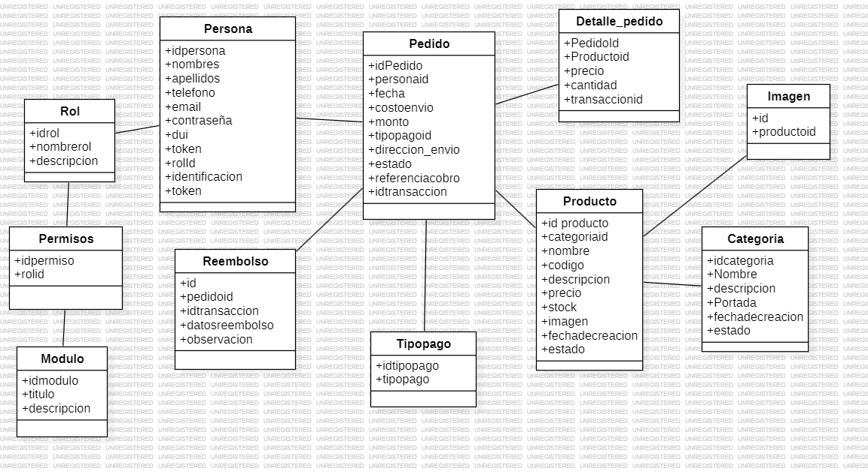

**Diagrama de casos de uso:**

* Buscar Producto: Permite a los usuarios buscar productos en la tienda.
* Agregar al Carrito: Permite a los usuarios agregar productos al carrito de compras. Realizar Pedido: Permite a los usuarios realizar un pedido.
* Gestionar Inventario: Permite a los administradores gestionar el inventario de productos. Gestionar Pedidos: Permite a los administradores gestionar los pedidos realizados. Gestionar Usuarios: Permite a los administradores gestionar los usuarios registrados en la tienda.
* Gestionar Comentarios: Permite a los administradores gestionar los comentarios de los productos.

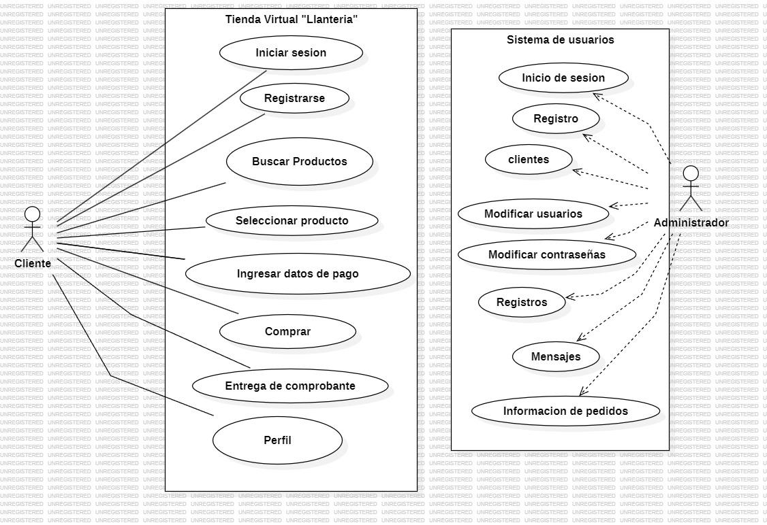

# Arquitectura de software

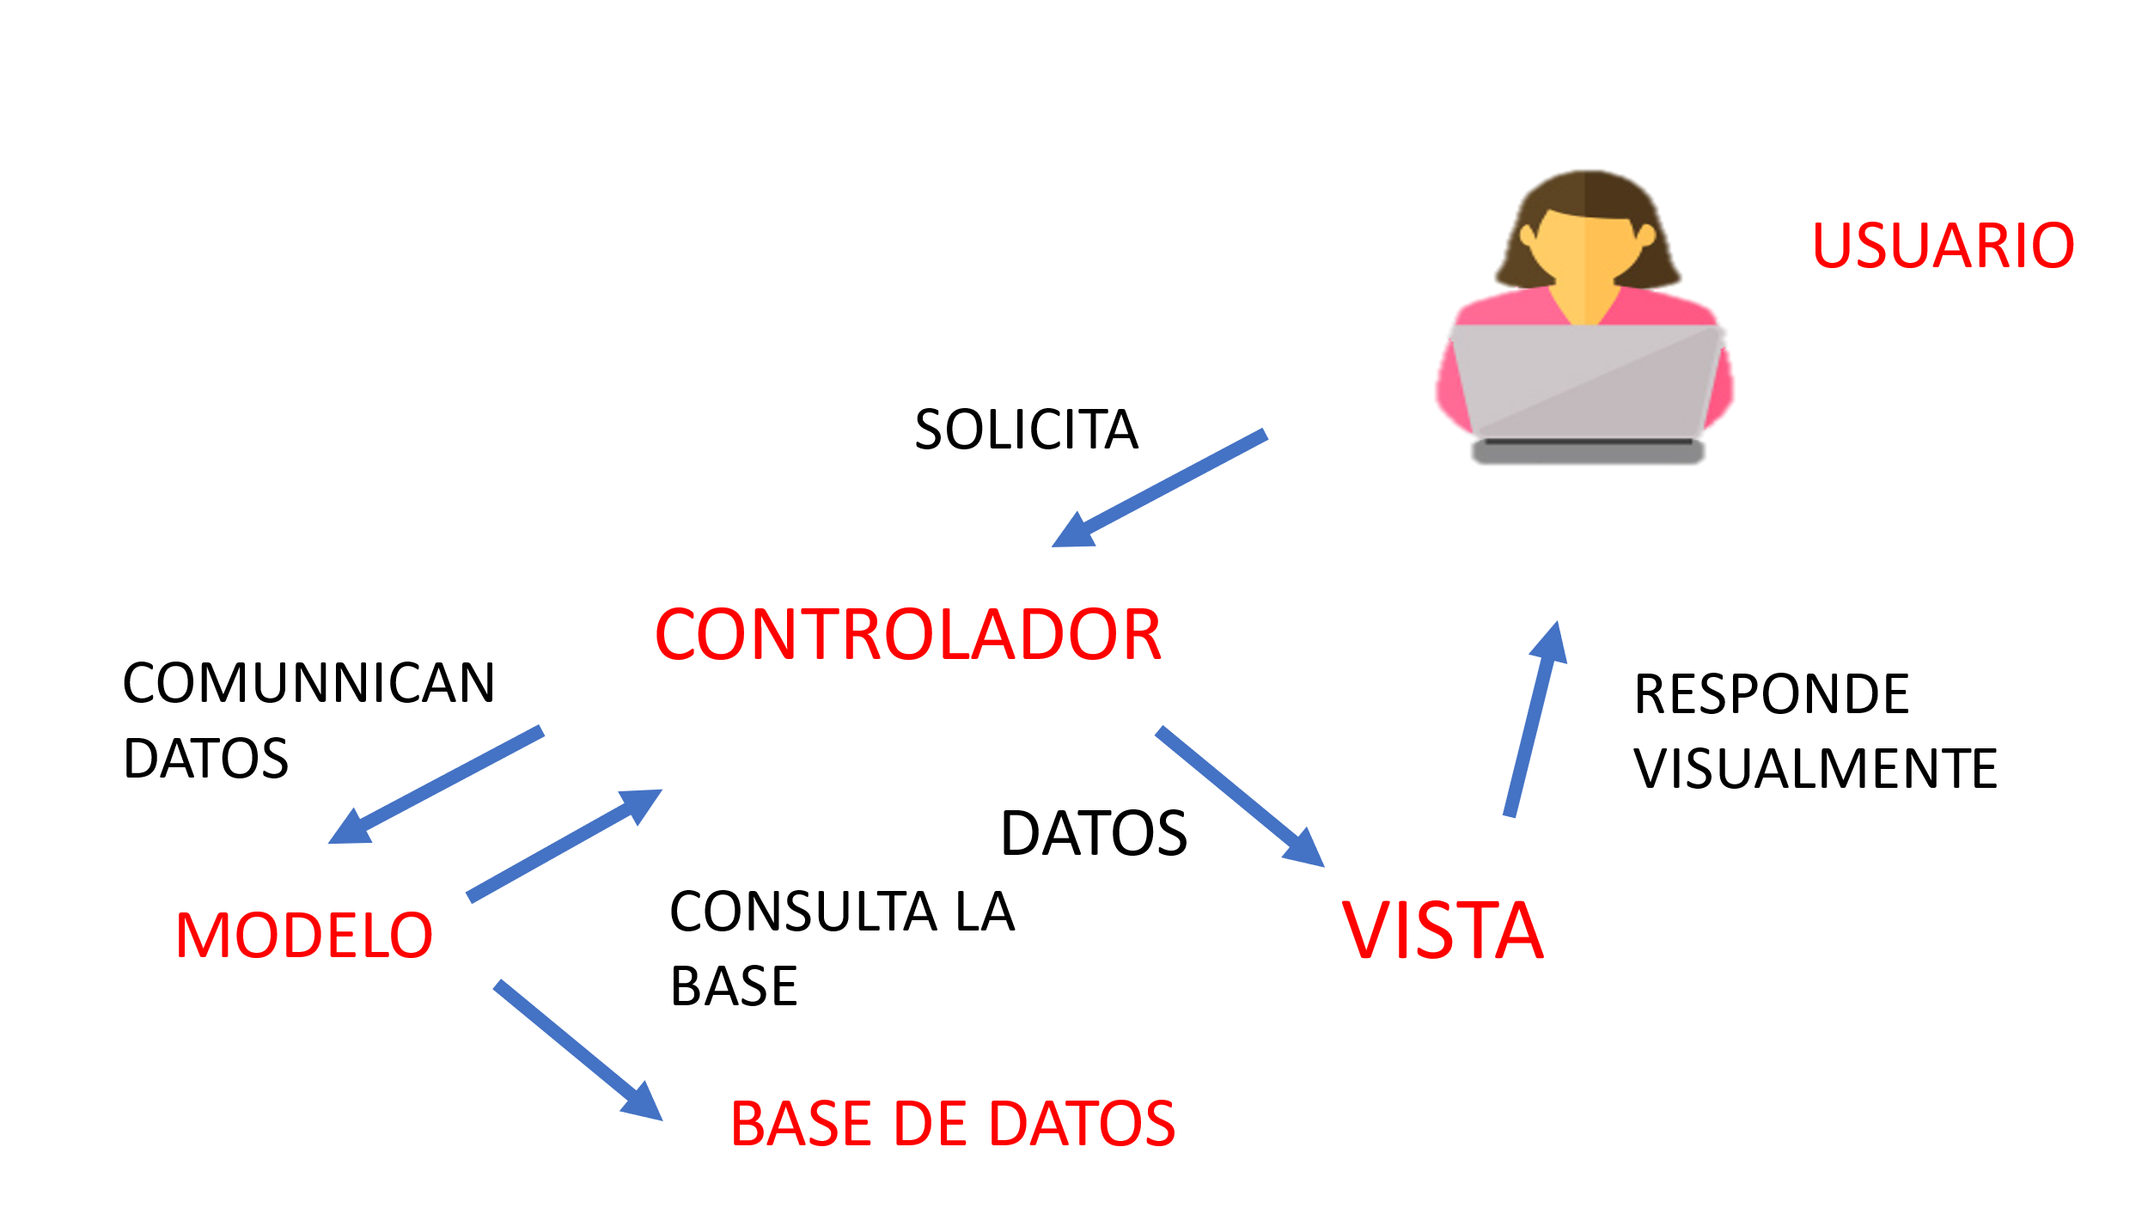

# Herramientas a utilizar

1. Editor de Código:

* Se utiliza un editor de código para escribir y editar el código fuente de la aplicación. Algunas opciones populares incluyen Visual Studio Code, Sublime Text, Atom, y PHPStorm. En este caso, utilizaremos Visual Studio Code por su soporte extensivo para diferentes lenguajes, integración con sistemas de control de versiones, y una amplia gama de extensiones útiles.

1. Terminal o Consola:

* Se utiliza una terminal o consola para ejecutar comandos relacionados con el desarrollo de la aplicación, como la instalación de dependencias, la ejecución de migraciones, la gestión de bases de datos, y la ejecución de scripts. En este caso, se usará la terminal para manejar las tareas diarias del desarrollo y mantenimiento del proyecto.

1. Gestor de Versiones:

* Herramientas como Git son esenciales para el control de versiones del código fuente. Git permite el seguimiento de cambios en el código, la colaboración entre desarrolladores, y la gestión de ramas de código para desarrollar nuevas características o corregir errores de forma aislada antes de fusionarlas con la rama principal.

1. PHP:

* PHP es un lenguaje de programación del lado del servidor utilizado para desarrollar la lógica de la aplicación web. Se encarga de procesar solicitudes del usuario, interactuar con la base de datos, y generar respuestas dinámicas para el navegador del usuario.

1. MySQL Workbench o PHPMyAdmin:

* Para gestionar la base de datos MySQL, se pueden utilizar herramientas como MySQL Workbench o PHPMyAdmin. Estas herramientas proporcionan interfaces visuales para crear, modificar y administrar bases de datos, ejecutar consultas, y gestionar usuarios y permisos.

1. Servidor Web Local:

* Se utiliza un servidor web local para ejecutar y probar la aplicación en un entorno de desarrollo antes de desplegarla en un servidor de producción. Herramientas como XAMPP, WAMP, o MAMP permiten configurar un entorno local con Apache y MySQL para realizar pruebas de la aplicación.

1. Herramientas de Depuración:

* Para depurar el código y solucionar problemas, se utilizan herramientas específicas que permiten rastrear errores, monitorear el rendimiento, y examinar el flujo de ejecución del código. Estas herramientas pueden incluir depuradores integrados en el editor de código o extensiones especializadas que ayudan a identificar y resolver problemas en el desarrollo de la aplicación.

# Presupuesto

|  |  |  |  |  |
| --- | --- | --- | --- | --- |
| Categoria | Descripcion | Precio Unitario | Cantidad | Precio Total |
| Diseño UX/UI | Creación del Dashboard del usuario, la interfaz que tendrá dentro de la tienda. | $60.00 | 5 | $300. |
| Back end | Desarrollo y lógica detrás de la interfaz, además, la comunicación de la información con la base de datos | $80.00 | 5 | $400 |
| Configuración API | Programación y configuración sobre la comunicación entre los elementos | $70.00 | 5 | $350.00 |
| Dominio Online y Hosting | Utilizando el sitio Hostinger como host y brindando el domino llanteriabendiciondedios.com | $106.25 | 4 | $425 |
| $5.99 | Mensual |  |
| Mantenimiento | El hacer revisiones, mejoras o actualizaciones al sitio, según feedback del propietario. | $50.00 | 5 | $250.00 |
| Total | | | | $1725.00 |

# Cronograma

# Bibliografía

<https://www.notion.so/6035c320dba842bca25c71388bfafe1d?v=dda574d95d4149ce920d23400084d3c8>

<https://www.figma.com/design/jcFjoNfcTn6cvph2Nq4ekX/Untitled?node-id=0-1&t=LyAPCWwV8HdJGL6Y-1>